Конспект индивидуального занятия по РС и ФП по теме: звуки Р, С. Текст «Ёлка».

Цель: Создать условия для закрепления у обучающегося согласных звуков Р, С.

Задачи:

1. Автоматизация звука Р в стечении согласных в слогах, словах, предложениях.
2. Автоматизация звука С в прямой позиции в слогах, словах, предложениях.
3. Восприятие на слух текста «Ёлка».
4. Развитие слуховое восприятие на речевом материале урока.
5. Выработка длительного ротового выдоха.
6. Развитие артикуляционной моторики, мелкой моторики пальцев рук.
7. Развитие слухового внимания и памяти.
8. Обогащение и уточнение словарного запаса.
9. Выработка самоконтроля за собственным произношением.
10. Воспитание положительного отношения к занятиям по РС и ФП.
11. Воспитание желания в общении устной речью.
12. Воспитание желания пользоваться остаточным слухом.

Ход урока:

1. Фразы обиходно – разговорного характера и с общеобразовательных уроков.
2. Поздоровайся.
3. Как тебя зовут?
4. Как твоя фамилия?
5. В каком классе ты учишься?
6. Сегодня вторник. (Нет, сегодня понедельник)
7. Мальчик рисует.
8. Встань, возьми мел.
9. Нарисуй ниточку. (будем делать гирлянду для ёлки)
10. Нарисуй круг, квадрат, прямоугольник, овал, треугольник, большой круг, маленький квадрат.
11. Работа над звуком Р.

* Артикуляционные упражнения.

«Блинчик», «Улыбка», «Чистим зубки», «Качели», «Чашечка», «Вкусное варенье», «Индюк», «Лошадка», «Грибок».

* Прочти слово по первым звукам

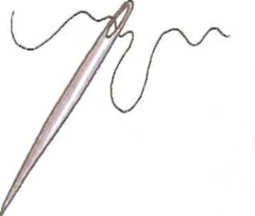

(Т И Г Р)

- Какой последний звук в слове тигр?

- Как рычит тигр? РРРР______

-Тигр нас позвал в зоопарк, познакомить с его друзьями, но сначала нужно выполнить задания.

* Хорошо произнеси слоги.

Вра, гро, рму, рка, дро, рту.

* Посчитай сколько рыбок поймал тигр для друзей.

«Одна рыба, две рыбы, три рыбы, четыре рыбы, пять рыб, шесть рыб»

* Другу тигр обещал привезти овощи.

- Собери в машину овощи, где есть звук Р.

(картофель, помидоры, морковь, огурцы, перец, капуста, тыква, чеснок)

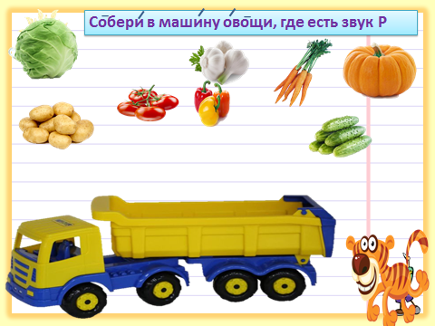

* Прочти слово по первым звукам названий картинок и узнай, что ещё взял тигр для друзей.

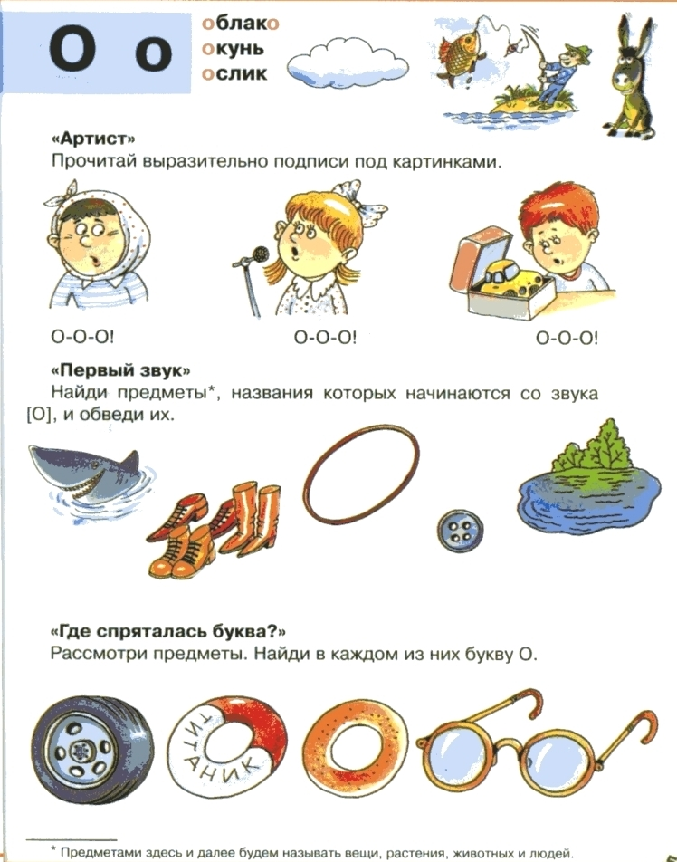

(ТОРТ)

* Вот мы и приехали в зоопарк.

- Назови друзей тигра.

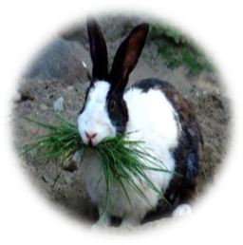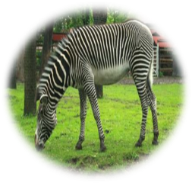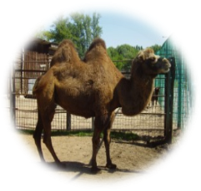

(тигр, кролик, зебра, верблюд, крокодил)

* Давай послушаем, как они разговаривают.
* РСВ «Чей голос?»

- Угадай, чей голос сейчас прозвучит.

* Составь предложение со словом КРОЛИК.
* Игра «Подружи слова».   
  - Тигр перепутал слова в предложениях! Помоги ему произнести предложения правильно.

Арбуз, купил, Артём. (Артём купил арбуз.)

Грибы, лесу, растут, в. (Грибы растут в лесу.)

1. Звук С.

* Составь картинку (самолёт).

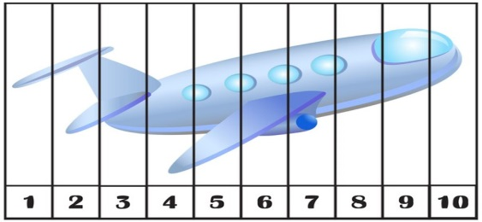

-Какой первый звук в слове самолёт? (с)

* -Хлопни в ладоши, когда услышишь звук С.



А, П, Т,С,С, Н,С,Г,О,С,У,С.

-Услышишь слоги со звуком С топни.

СА, НО, АМ, СУ, АС, АВ, СТО.

* Дыхание

Упражнение «Сдуй снежинки».

Язык широкий лежит на нижней губе, дуем на снежинки.

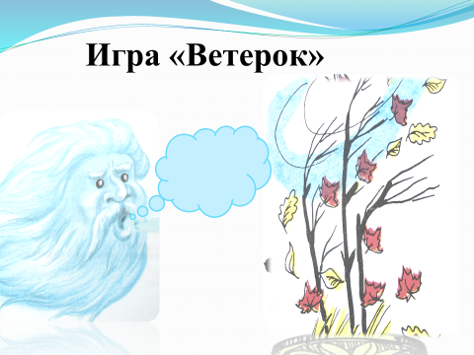

Упражнение «Мыльные пузыри» ( усиление воздушной струи)

* Упражнение «Холодный ветерок».

Произноси звук: С-С-С. И ты поможешь снежинкам долететь до Снегурочки. При произнесении звука «С» ветерок должен быть холодный, чтобы снежинки не растаяли (поднеси ладонь ко рту и проверь).

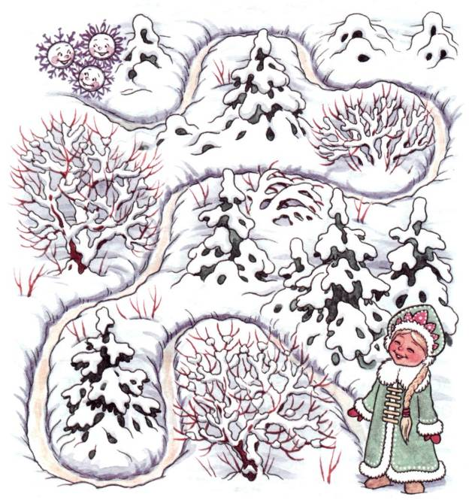

* Прочитай слоги со снеговиком.

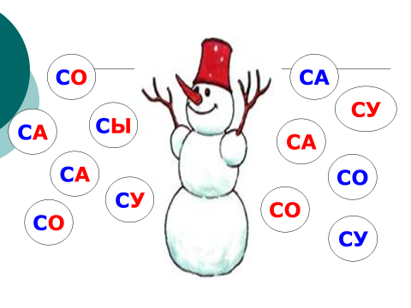

* Повесь на ёлочку игрушки со звуком С.

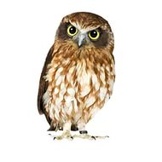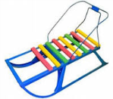

* Игра «Четвёртый лишний».

- Помоги Саше убрать лишнюю картинку.

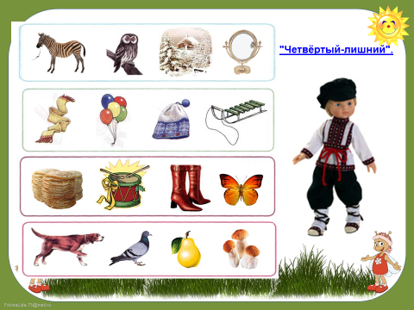

* Закончи предложение.

На завтрак у Сони …



Данил пьёт …



Мама купила …

* Составь предложение по картинке

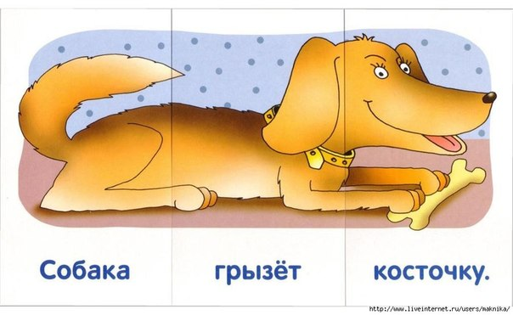

1. Физминутка- видео.
2. Текст «Ёлка».

- Послушай рассказ, потом расскажешь, что ты услышал и запомнил.

Скоро Новый год. В школу привезли ёлку. Дети украсили ёлку игрушками. Пришли Дед Мороз и Снегурочка. Они принесли подарки.

- Как называется рассказ?

- Посмотри, что это? (ёлка)

- Повтори: дети украшают ёлку.

- Что это? (игрушки)

- Повесь красный шар на ёлку.

- Повесь синий шар на ёлку.

- Кто это? (Снегурочка)

- А это? (Дед Мороз)

-Дед Мороз принёс подарки. (повтори предложение)

- Послушай, что принёс Дед Мороз.

Игра «Угадай, что звучит?».

Дед Мороз тоже принёс тебе подарок, посмотри, что это?

1. Итог занятия.

-Что ты делал на занятии?

- Спроси у меня, как ты занимался?

- Ты – молодец!

- Какое задание тебе было трудно выполнять?

- Чему ты научился?

-До свидания.